吉林艺术学院2022年全国硕士研究生复试
考生面试操作说明

各位考生：
受全国疫情影响，部分地区仍处于风控、隔离区，考试使用的设备和网络不稳定。因此，为保障各单位复试顺利进行，我校2022年硕士研究生复试调整为使用“腾讯会议”平台完成。
本流程中的图例仅为表述操作方法，招生专业和考试内容等信息以各招生单位复试专业课考试范围为准。
一、总体要求
1.考生需准备两台设备（一台电脑和一部手机）参加考试；其中使用电脑作为主机位（也可使用手机），使用本人微信号或手机号登录腾讯会议，另一部使用手机作为辅机位，登录微信“小程序”登录同一腾讯会议号参加考试。
2.考生在进行网络视频考试前，要仔细阅读各专业的考试范围和要求。考生可以通过模拟测试熟悉考试流程。
3.正式考试时，考生须素颜出镜，露出额头及耳朵，保证脸型的整体轮廓和五官清晰，佩戴框架眼镜的考生应尽量避免镜片反光，佩戴隐形眼镜的考生仅限透明款。
4.考试开始前，工作人员会核验考生身份。考试全程，考生不得离开画面范围。画面原则上只允许出现考生一人。
5.考生可根据报考专业需要，选择合适的考试环境，尽量避免逆光、侧光及高光比的照明环境下拍摄，应避免环境混响及环境噪音过大，建议在Wifi稳定的环境下进行，确保呈现最佳效果，顺利完成考试。
6.考生使用规定的软件考试，要求画面稳定、声像清晰、音画同步，不得切换画面，不得出现任何显示考生信息的提示性文字、图案、标识、背景等，不得进行任何的视频剪辑和音频编辑等后期制作，考试过程严禁录像、录屏。
7.考生须在规定时限内完成所有科目考试，如未按时完成，不能再次进行考试。
8.考生所报考的分院将会按考场建立QQ群，详见附件，用于考试当天发布腾讯会议房间号以及后续消息发布，该群不用作解答考生咨询。请考试于4月8日14:00前加入指定群。

二、考前准备
1.考试时，请考生确保报考预留手机号码保持畅通，如考试过程中遇到网络中断等特殊情况发生，耐心等待，将有我院复试工作人员致电帮助考生重新进入考场。可使用支架、手持稳定器等辅助设备，确保画面稳定。
2.开始考试之前请将两机位镜头擦拭干净，保证两机位电量充足，禁用锁屏、闹钟、通话、美颜瘦身等Ai修饰功能或程序。不允许外接扩音、变焦等设备。
3.由于我校复试平台由“艺术升”平台调整为“腾讯会议”平台进行，请考生在进行正式直播考试前，需要参加“腾讯会议”模拟考试，熟悉考试流程，模拟考试流程与正式考试一致。视频拍摄要求：聚焦清楚、曝光适度、画面清晰、稳定流畅、声音真实无杂音。请考生提前确认拍摄的最佳距离、角度和位置。在正式考试中，因未按要求操作或拍摄不清晰、不完整等导致的后果，由考生本人承担。

三、正式考试
1.考生确保网络畅通、电量充足，在规定时间内，使用主机位设备按照QQ群中公布的腾讯会议号登录进入“腾讯会议等待区”开启视频和解除静音；
2.使用辅机位设备登录微信“腾讯会议小程序”进入会议室等待区，开启摄像头，设置静音；
3.正式进入考试界面的考生，按照工作人员要求，将身份证拿在手上向工作人员展示；按照工作人员提示开始考试；
4.考试完成后，工作人员告知考生考试结束，考生退出会议房间即完成考试。
提醒：考试期间需保持会议室登陆状态，工作人员按复试考号顺序依次准入考试界面，如中途有有设备或信号问题退出的考生，应及时处理，尽快进入会议室等候区，如错过叫号，则排在本组最后一位参加考试。如整场考试结束考生仍未登陆“腾讯会议”，进入会议入会列表，则视为放弃考试资格。

四、考试设备摆放位置
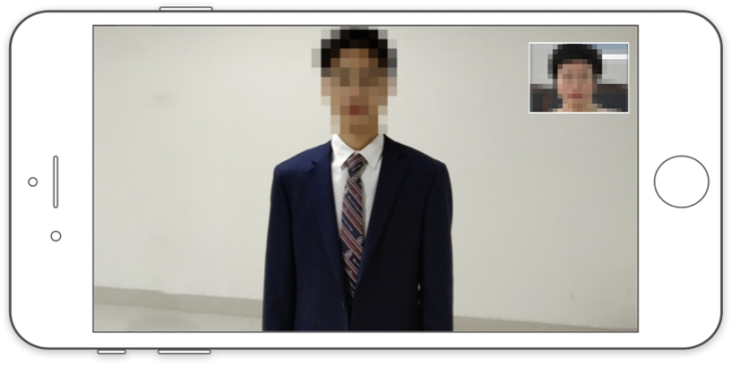

（主机考试中）
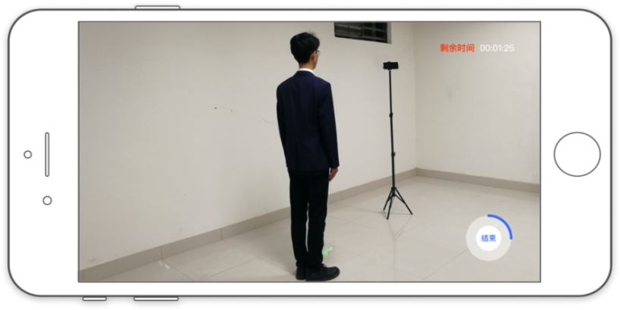

（辅机监控中）

附件：报考分院QQ群
音乐学院：
- 群号码438694693：音乐史论，钢琴伴奏艺术（声乐）
- 群号码470742531：作曲A复调学，音乐表演A钢琴5
- 群号码564089274：管弦乐器演奏
- 群号码473239732:中国乐器演奏
- 群号码472223713:声乐演唱
- 群号码586594425:钢琴
- 群号码590455724:作曲与作曲技术理论A、C
- 群号码275627193:作曲与作曲技术理论D、E

美术学院：
- 群号码319410326：书法所有研究方向
- 群号码750351979：中国画所有研究方向
- 群号码753210560：版画所有研究方向、雕塑所有研究方向
- 群号码749641470：美术馆管理应用研究、中国美术史论研究、艺术批评 与策划研究、当代美学与艺术批评研究、油画（写意油画研究）
- 群号码750209315：油画（写意油画创作）、（东西方传统绘画写意比较及创作）、（绘画材料与表达）、（油画材料与技法）、（抽象表现主义绘画创作）、（绘画语言与语境研究创作）、（造型基础与当代油画创作）
- 群号码741838027：油画（油画语言本土化研究创作）、（油画地域性语言研究）、（当代艺术创作）、（绘画综合材料与表达）②、（装饰形式语言表达）、（绘画基础造型与油画创作）

设计学院：
- 群号码308168571：风景园林、环境艺术设计①-⑧
- 群号码627096116：美术设计、服装设计、服装展演、产品设计、当代摄影与媒介研究
- 群号码764046999：视觉传达设计艺术
- 群号码831011039：设计造型基础、纤维艺术设计、装饰绘画、装饰艺术、陶瓷艺术

戏剧影视学院：
- 群号码129491108：表演
- 群号码721258176：中外戏剧史论、导演
- 群号码698256291：播音与主持艺术
- 群号码709734441：影视艺术研究、广播电视编导、节目策划与创作

舞蹈学院：
- 群号码579240265：舞蹈表演及教学研究、东北民族民间
- 群号码424393189：舞蹈表演
- 群号码424349862：舞蹈编导

新媒体学院：
- 群号码495898327：数字媒体艺术研究、数字娱乐艺术研究、数字媒体艺术
- 群号码480152967：影像艺术研究、数字影像艺术

动漫学院：
1.群号码:607341588：所有研究方向

东北民间艺术研究中心:
1.群号码:674330622:所有研究方向

艺术学研究所：
1.群号码:628844184:所有研究方向

艺术教育学院：
1群号码：654620815：钢琴教育与教学研究
2群号码：618187957：电脑音乐教育技术与教学研究
3群号码：338684327：中小学舞蹈教育与教学研究
4群号码：627367108：二胡教育与教学研究
5群号码：677470891：美术教育

流行音乐学院：
1.群号码:597473626:所有研究方向

戏曲学院：
1.群号码:690388941:所有研究方向

艺术管理学院：
1.群号码:691452437:所有研究方向

外语考试：
- 群号码:129718916报考音乐学院、戏剧影视学院、舞蹈学院、艺术教育学院、戏曲学院的专业科目考试时间为4月10日的考生
- 群号码:717042411报考音乐学院、戏剧影视学院、舞蹈学院、艺术教育学院、戏曲学院的专业科目考试时间为4月9日的考生
- 群号码:705056281设计学院、新媒体学院、动漫学院、艺术学理论研究所的专业科目考试时间为4月10日的考生
- 群号码:739486009设计学院、新媒体学院、动漫学院、艺术学理论研究所的专业科目考试时间为4月9日的考生
- 群号码:761539786美术学院、东北民间艺术研究中心、流行音乐学院、艺术管理学院的专业科目考试时间为4月10日的考生，所有日语考生
- 群号码:763495353美术学院、东北民间艺术研究中心、流行音乐学院、艺术管理学院的专业科目考试时间为4月9日的考生

